Republika Slovenija
RAZŠIRJENI STROKOVNI KOLEGIJ ZA FIZIKALNO IN REHABILITACIJSKO MEDICINO
pri Ministrstvu za zdravje
________________________________________________________________________________

V SODELOVANJU Z :

ZDRUŽENJE ZA FIZIKALNO IN REHABILITACIJSKO MEDICINO
pri Slovenskem zdravniškem društvu
_________________________________________________________________________________

UNIVERZITETNI REHABILITACIJSKI INŠTITUT
Republike Slovenije – Soča
_________________________________________________________________________________

Priporočila za izvajanje storitev fizikalne in rehabilitacijske medicine (FRM)
v času izrednih razmer zaradi epidemije SARS–COV–2 (COVID-19)

- Priporočila za ambulantno dejavnost
V času trajanja izrednih razmer se kot ambulantna dejavnost izvaja le storitev obravnave zapletov pri bolnikih z implantirano baklofensko črpalko ter storitve polnjenja baklofenskih črpalk. Storitev se izvaja z ekipo diplomirane med. sestre in specialista FRM, ki uporabljata posebno zaščitno opremo: kirurška maska, plastična zaščitna očala, vodoodbojni plašč (zelen) in zaščitne rokavice.
V kolikor organizacija dela in interna navodila posamezne ustanove to dopuščajo, je specialist FRM, vsaj za primere označene pod »nujno« in »zelo hitro«, bolnikom dosegljiv »na daljavo« preko elektronske pošte ali telefona. V ambulantah FRM se v času trajanja izrednih razmer se le izjemoma izvajajo pregledi za katere spec. FRM oceni, da so nujno potrebni in so zagotovljeni vsi potrebni zaščitni ukrepi, kot je navedeno v prvem odstavku.
Za obračun storitev se lahko uporabljajo naslednje že obstoječe storitve v obračunskem šifrantu:
- 11604 Konzultacija pri specialistu – za obračun daljših konzultacij
- 91101 Kratka kontrolna ponovna obravnava v specialistični ambulantni dejavnost brez prisotnosti bolnika – za obračun krajših konzultacij
- 91100 Predpisovanje zdravila na recept (za vsak recept posebej)
- Glede na zdravstveno storitev, ki jo izvajalec izvede pri bolniku, lahko evidentira in obračuna tudi drugo ustrezno šifro iz obračunskega šifranta, ki je utemeljuje verodostojen zapis v zdravstveni dokumentaciji.
- Priporočila za delo na akutnih bolniških oddelkih, rehabilitacijskih bolniških oddelkih in v naravnih zdraviliščih

- Področje dela se ohrani na nivoju izključno akutne in post-akutne obravnave
- V akutnih bolnišnicah se rehabilitacija izvaja v skladu s sprejetimi zaščitnimi ukrepi v posamezni akutni bolnišnici in v skladu z doktrino FRM za posamezne patologije.
- Na post-akutno rehabilitacijo se napotuje in sprejema samo bolnike iz akutnih oddelkov po operativnih posegih, nekirurško zdravljeni sveži poškodbi ali novoodkriti bolezni mišično-skeletnega aparat ali perifernega in centralnega živčevja, ki iz vidika zdravstvenega stanja niso sposobni bivanja v domačem okolju, ali bi zamik rehabilitacije pomenil grožnjo za resno poslabšanje bolnikovega zdravstvenega ali funkcionalnega stanja. Prisotnost resne grožnje presoja specialist FRM
- Osnovna indikacija za napotitev na post-akutno rehabilitacijo ostaja strokovna utemeljitev, ki vključuje oceno bolnikovega kliničnega in funkcijskega stanja ob ohranjenih rehabilitacijskih potencialih in ob upoštevanju bolnikovih potreb po ukrepih nivoja sekundarne ali terciarne rehabilitacije.
- Naravna zdravilišča sprejemajo bolnike na negovalne oddelke.
- Predlogi za sprejem na post-akutno obravnavo v terciarno ustanovo (URI SOČA) se posredujejo po pregledu in postavitvi indikacije specialista FRM v ustanovi, kjer je pacient na akutnem zdravljenju. Indikacijo praviloma postavlja spec. FRM. V kolikor ustanova, kjer je pacient na akutnem zdravljenju, nima svojega specialista FRM, lehko mnenje pridobi s pomočjo konziliarnega specialista FRM iz najbližje ustanove.
- Pogoj za premestitev na post-akutno rehabilitacijo je, da bolnik nima pozitivnih epidemioloških ali kliničnih znakov okužbe s SARS-Cov-2.
- Vsi na novo sprejeti pacienti na post-akutnih oddelkih se namestijo na ločenem oddelku v opazovalno izolacijo kjer ostanejo 6 dni. V kolikor bolnik v 6 dneh ne razvije kliničnih znakov okužbe se ga lahko razporedi na običajni rehabilitacijski oddelek.
- V sobi za opazovalno izolacijo je nameščen samo en bolnik.
- Vsa terapija na ločenem oddelku se izvaja v opazovalno - izolacijskih sobah, kjer so nameščeni pacienti.
- Za uporabo osebne varovalne opreme veljajo navodila https://www.nijz.si/sl/koronavirus-zdravstveni-delavci#splosni-napotki-pri-uporabi-osebne-varovalne-opreme
Uporablja se zaščita oprema za enkratno uporabo, ki namešča v posebnem prostoru. Zaščitna oprema se smatra kot infektivni odpadek.

- Ukrepi za ravnanje v primeru suma na akutno okužbo dihal na rehabilitacijskih bolniških oddelkih in v naravnih zdraviliščih
(prilagojeno po: Klinična pot bolnika z akutno okužbo dihal in sumom na COVID 19 na bolniškem oddelku URI Soča)

- Pri bolniku z akutno okužbo dihal – z vročino, kašljem in težkim dihanjem – SUMIMO NA OKUŽBO s SARS – Cov - 2.

- Bolniku namestimo kirurško masko in ga namestimo v izolacijsko bolniško sobo. Bolnike, ki so bili v isti sobi kot bolnik s sumom, so nameščeni v drugo izolacijsko sobo.

- Za uporabo osebne varovalne opreme veljajo navodila https://www.nijz.si/sl/koronavirus-zdravstveni-delavci#splosni-napotki-pri-uporabi-osebne-varovalne-opreme

- Bolnika ocenimo po CRB 65 lestvici (glej prilogo). V skupni oceni kot dodatni znak upoštevamo padec SaO2 pod 91% !

- Bolnika z oceno stopnje 2 in 3 po CRB 65 lestvici, TAKOJ (brez jemanja brisa) pod stopnjo NUJNO napotimo v najbližjo Urgentno infekcijsko ambulanto.

- Bolnika z oceno stopnje 1 po CRB 65, vzamemo bris na virus SARS- Cov -2. Do prejetja izvida, bolnika obravnavamo kot okuženega z vsemi ukrepi.

- Bolnik s potrjeno okužbo COVID 19 in oceno 1 po lestvici CRB 65, odpustimo v domače okolje z navodili.

- Bolnikovi kontakti (pacienti v isti sobi) ostanejo 6 dni v izolaciji, kjer spremljamo klinično stanje. Po 6 dneh izolacije odvzamemo bris na SARS – Cov -2. Če je bris pozitiven, bolnik ostane v izolaciji in bris ponovimo 14. dan. Glede izolacije v trajanju 14 dni (bolnišnična ali domača), se posvetujemo z dežurnim infektologom.

- Zdravstveni delavci, ki so bili brez posebne varovalne opreme izpostavljene kontaktu: glej navodila na spletni strani NIJZ: https://www.nijz.si/sl/koronavirus-zdravstveni-delavci#priporocila-za-zdravstvene-delavce-po-izpostavitvi-covid-19

Priloga: Lestvica CRB-65

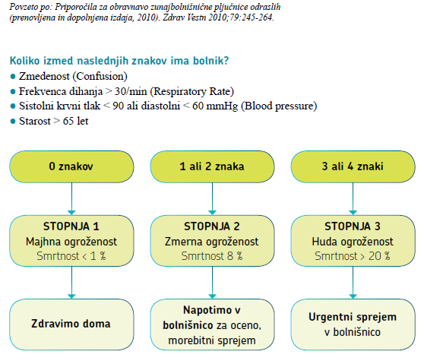

Predsednik RSK FRM
Jurij Karapandža, dr.med. spec FRM
